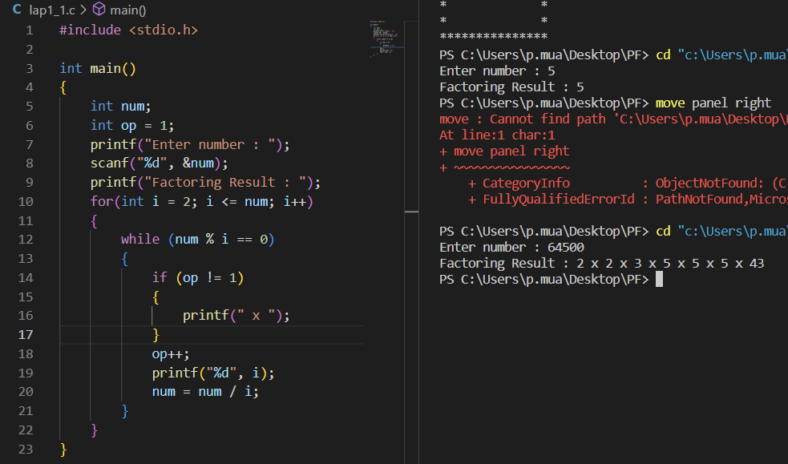

1. ให้ op = 1
2. แสดงผล “Enter number : “
3. รับค่าตัวเลขเก็บไว้ในตัวแปร num
4. แสดงผล “Factoring Result : “
5. กำหนดค่า i = 2 ถ้า I น้อยกว่า num ให้ทำซ้ำ พร้อมบวกขึ้นเรื่อยๆทีละ1
6. ทำซ้ำถ้า num หาร i แล้วไม่มีเศษ
7. ถ้า op ไม่เท่ากับ 1
8. แสดงผล “ x “

2.op++

3.แสดงผลค่า i

4.ให้ค่า num = num / i

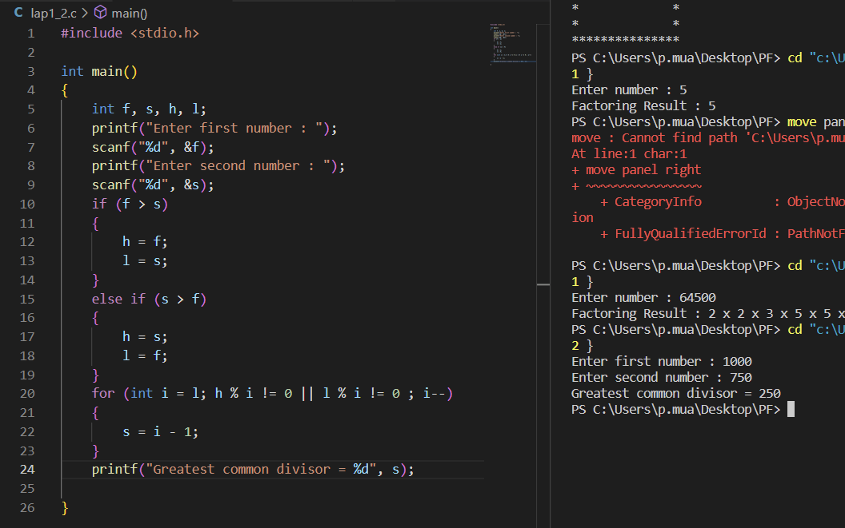

1. แสดงผล “Enter first number : “
2. รับค่าตัวเลขเก็บไว้ตัวแปร f
3. แสดงผล “Enter second number : “
4. รับค่าตัวเลขเก็บไว้ตัวแปร s
5. ถ้า f > s
6. กำหนดให้ตัวแปร h = f
7. กำหนดให้ตัวแปร l = s
8. ถ้า s > f
9. กำหนดให้ตัวแปร h = s
10. กำหนดให้ตัวแปร l = f
11. ให้ i = 1 ทำซ้ำถ้า h และ l หาร i แล้ว มีเศษ พร้อมลบค่า i เรื่อยๆทีละ1
12. ให้ s = i -1
13. แสดงผล “greatest common divisor = “ ตามด้วยค่า s

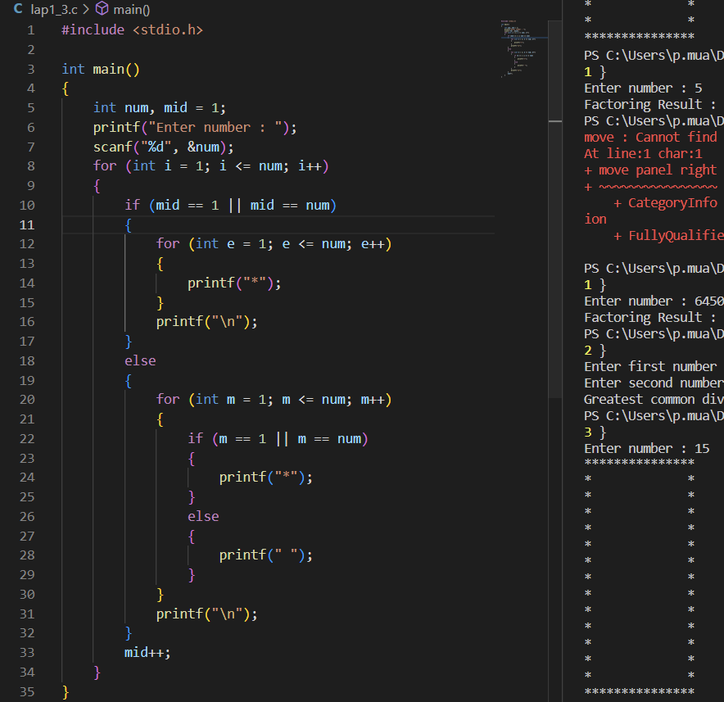

1. ให้ mid = 1
2. แสดงผล “Enter number : “
3. รับค่าinput เก็บไว้ในตัวแปร num
4. ให้ i = 1 ให้ทำซ้ำถ้า i <= num พร้อมให้ค่าi เพิ่มขึ้นเรื่อยๆทีละ1
5. ถ้า mid = 1 หรือ num
6. ให้ e = 1 ให้ทำซ้ำถ้า e <= num พร้อมให้ค่าe เพิ่มขึ้นเรื่อยๆทีละ1
7. แสดงผล “\*”

2. บรรทัดใหม่

2. นอกเหนือจากนี้

1. ให้ m = 1 ให้ทำซ้ำถ้า m <= num พร้อมให้ค่าm เพิ่มขึ้นเรื่อยๆทีละ 1

1. ถ้า m = 1 หรือ num

1. แสดงผล “\*”

2. นอกเหนือจากนี้

2.แสดงผล “ “

2. ขึ้นบรรทัดใหม่

3. ให้ค่าmidเพิ่มขึ้น1